Классический круиз по Роне и Соне

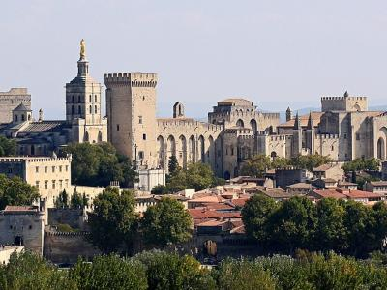
  Стоимость круиза: | от 204 137 руб
  Продолжительность: | 8 дней / 7 ночей
  Судно: | A-ROSA STELLA
  Даты заезда:
  Параметры круиза: | Питание и напитки по системе "все включено"

Цена круиза на 1 человека

Каюта S (внешняя каюта с двумя кроватями на 1-й палубе) | 204 137 руб
Каюта A (внешняя каюта с двумя кроватями на 1-й палубе) | 225 084 руб
Каюта C (внешняя каюта с двумя кроватями и французским балконом на 2-й палубе) | 266 980 руб
Каюта D (внешняя каюта с двумя кроватями и французским балконом на 3-й палубе) | 287 928 руб

Особенности круиза

Наслаждайтесь путешествием по Роне на борту роскошной баржи A-ROSA STELLA с максимальным комфортом и полным пакетом услуг "Все включено Премиум".
Желаемый тип каюты? Вуаля! Сауна, фитнес-центр, бассейн? Всегда к вашим услугам! Новейшие кулинарные изыски? Бон аппетит! Привлекательные скидки на все массажные и косметические процедуры? Конечно! Плюс все трансферы и множество других преимуществ, которые всегда вызовут довольную улыбку на Вашем лице.

Программа круиза

День 1 Страна: Франция
Лион

Посадка на корабль. Отправление из Лиона в 18:00.
День 2 Страна: Франция
Шалон-сюр-Сон

09:00 - 20:00: стоянка в Шалон-сюр-Сон
Первая стоянка нашего идиллического круиза будет в Шалон-сюр-Сон. Его население составляет 80 000 жителей, что делает его вторым по величине городом Бургундии. Здесь у Вас будет возможность исследовать регион Соны на велосипеде или погулять по городу с красивыми старинными домиками и впечатляющим собором Сен-Венсан.
День 3 Страна: Франция
Макон / Треву / Лион

02:00 - 14:00: стоянка в Маконе
Добро пожаловать во французский город Макон, столицу департамента Сона и Луара. Макон является самым южным городом Бургундии и центром округа Маконне. Многие путеводители описывают его как «Ворота в Божоле». Дружелюбный характер жителей Макона эффектно оттеняется настоящим морем цветов в городе. Вам обязательно здесь понравится.
18:00 - 19:00: стоянка в Треву
Городские особняки и бывший дворец Парламента хранят память о том времени, когда Треву был столицей средневекового княжества Домб. С башни феодального замка XIV века открывается великолепный вид на Сону и окрестности.
Прибытие в Лион в 22:00.
День 4 Страна: Франция
Лион

Стоянка в Лионе до 14:00
Что за прекрасный город! Увидеть Лион должен каждый. Ведь здесь есть исторический центр, внесенный в список Всемирного наследия ЮНЕСКО, узкие улочки, укромные дворики, популярные набережные и большим площади, которые красиво подсвечиваются после наступления темноты. Остановка в Лионе - это захватывающее путешествие по разным эпохам и культурам. А буквально в паре шагов, на северо-западе, находится винный регион Божоле. Наслаждайтесь изысканной едой, вином и завораживающими видами во время круиза по Роне. Здесь Вас ждут идиллические места.
День 5 Страна: Франция
Шатеноф-дю-Пап / Авиньон

10:30 - 11:00: стоянка в Шатонёф-дю-Пап
Всего в паре километров от Роны находится Шатонёф-дю-Пап, который не стоит путать с одноименным винодельческим регионом в долине Роны. Главной достопримечательностью города являются руины летней резиденции авиньонских пап.
Прибытие в Авиньон в 13:30
Авиньон — один из самых популярных портов захода в круизах A-ROSA по Роне. Это внушительный исторический город на юге Франции, который когда-то был домом для нескольких римских пап. Обязательно посетите уникальный и незабываемый Папский дворец во время экскурсии по историческому центру Авиньона. В городе и его окрестностях удивительно мягкий климат благодаря близости Средиземного моря.
День 6 Страна: Франция
Авиньон / Арль

Отправление из Авиньона в 12:00
15:30 - 21:00: стоянка в Арле
Городок Арль расположен на юге Франции в регионе Прованс. Этот залитый солнцем город с крышами из терракотовой черепицы занимает широкую излучину реки Роны. Многие из его памятников включены в список Всемирного наследия ЮНЕСКО. Когда-то Арль был важным римским речным портом. А еще город какое-то время был домом для Винсента Ван Гога. Вы это знали?
День 7 Страна: Франция
Вивье / Ла-Вульт-сюр-Рон

08:00 - 08:30: стоянка в Вивье
Этот средневековый городок в регионе Ардеш похвастаться многочисленными хорошо сохранившимися памятниками прошлых эпох. Здесь, в регионе Роны, очень заметно типичное французское отношение к жизни. Посмотрите, как история Франции оживает в Вивье, и насладитесь разнообразными достопримечательностями, которые может предложить город.
12:30 - 13:00: стоянка в Ла-Вульт-сюр-Рон
Живописный городок Ла-Вульт-сюр-Рон привлекает туристов загадочным замком XIV века, возвышающимся посреди старого города. Как только Вы заметите его на берегу реки, Вам непременно захочется прогуляться по старому городу и изучить его историю.
День 8 Страна: Франция
Лион

Прибытие в Лион в 03:30. Сход с корабля в порту Лиона. До новых встреч!

Описание круиза

Маршрут: Лион - Шалон-сюр-Сон - Макон - Треву - Лион - Шатонёф-дю-Пап - Авиньон - Арль - Вивье - Ла-Вульт-сюр-Рон - Лион

В стоимость круиза входит

- Полный пансион Плюс (завтрак, обед и ужин «шведский стол», дополнительные закуски на борту, а также час чая и кофе)
- Высококачественные напитки во время обеда и ужина и в течение дня (чай, кофе, безалкогольные напитки, пиво, игристое вино, а также выбор вин, коктейли и лонг-дринки). Исключение составляют специалитеты, за которые взимается дополнительная плата, и шампанское
- Бесплатное пользование бортовыми удобствами, такими как сауна и фитнес-зал
- Трансфер между железнодорожным вокзалом или аэропортом и кораблем (условия предоставления услуги уточняются перед бронированием)
- Скидка 15% на СПА-процедуры
- Банные принадлежности и халат в каюте
- Развлечения на борту
- Портовые сборы

Дополнительно оплачивается

- Международный перелет до Парижа
- Ж/д переезд до Лиона
- Дополнительные ночи и прочие услуги до/после круиза
- Экскурсии с англоговорящим гидом
- Услуги русскоговорящего переводчика во время экскурсий
- Чаевые водителям и гидам и прочие личные расходы
- Оформление шенгенской визы
- Страховка

A-ROSA STELLA  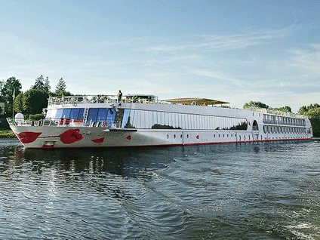 | Теплоход A-ROSA STELLA - один из самых очаровательных и элегантных кораблей Европы. Построен в 2005 году. 86 кают приглашают на борт 174 пассажира. Длина теплохода 125,8 м, ширина 11,4 метра. Для Вас на борту теплохода:  Комфортабельные каюты площадью 15 м²  SPA-ROSA  Первоклассные СПА-продукты;  Просторная площадь СПА-зоны;  Профессиональные тренеры;  Оздоравливающие и косметические процедуры;  Панорамная сауна и тренаженый зал;  Бассейн.  Ресторан и Бар  Низкокалорийная средиземноморская кухня с региональными изысками;  Рестораны в стиле "Буфет" с демонстрацией приготовления блюд;  “Wine Dine”: ужин в уютной обстановке с выбором вин;  Внутренние и внешний рестораны;  Приятная атмосфера: отсутствие дресс-кода и фиксированных мест в ресторане;  Винная карта и экзотические коктейли в Баре.  A-ROSA - синоним хорошо проведенного времени на реках центральной Европы. Обслуживание экстра-класса, кулинарные изыски и незабываемые моменты - вот основные принципы, которые лежат в основе круизов A-ROSA.  Создание бренда A-ROSA группой компаний «Дойче Зееридерай» (Deutsche Seereederei), расположенной в Ростоке, положило начало новой главе в области речных круизов.  Окунитесь в мир эксклюзивных тематических и приключенческих туров и забудьте о стрессах и напряжении на борту одного из комфортабельных лайнеров компании A-ROSA. Инновационное оборудование лайнеров поможет пассажирам забыть об однообразии и провести время на борту лайнера так, как им того захочется. Например, широкий спектр спортивных мероприятий полностью удовлетворит желаниям активных гостей. Современный велнес-спа SPA-ROSA великолепно подойдет для того, чтобы расслабиться после физических упражнений.  Изысканный шведский стол - кулинарный рай во всех смыслах этого слова. Лучшие шеф-повара могут сделать так, что на Вашем столе, как по взмаху волшебной палочки, появится любой кулинарный шедевр, который Вы только можете себе представить.  По вечерам разнообразные музыкальные и театральные представления принесут Вам море удовольствия.  Вы будете в полной мере покорены шоу фейерверков и сможете с головой окунуться в океан беззаботной жизни на борту теплохода A-ROSA!  Теплоходы круизной компании A-ROSA - это неформальная и дружелюбная атмосфера, персонал всегда будет знать Ваше имя уже на второй день путешествия.
Каюта с 2 окнами-иллюминаторами, нижняя палуба  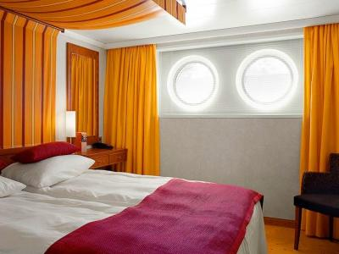 | 2 окна-иллюминатора; Двухспальная кровать (есть 2 каюты TWIN с большим окном-иллюминатором с возможностью предоставления 3ей кровати-пульман - верхней откидной кровати); Ванная комната с душем и туалетом; Фен; Кресло; Телевизор; Телефон; Кондиционер; Сейф.  Площадь каюты 15 кв.м.
Каюта с французским балконом, средняя палуба  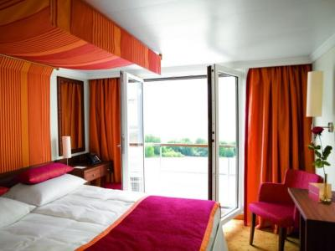 | Французский балкон; Двухспальная кровать; Ванная комната с душем и туалетом; Фен; Кресло; Телевизор; Телефон; Кондиционер; Сейф.  Площадь каюты 15 кв.м.
Каюта с французским балконом, верхняя палуба | Французский балкон; Двухспальная кровать; Ванная комната с душем и туалетом; Фен; Кресло; Телевизор; Телефон; Кондиционер; Сейф.  Площадь каюты 15 кв.м.

